附件6.4评价人员及业主代表照片
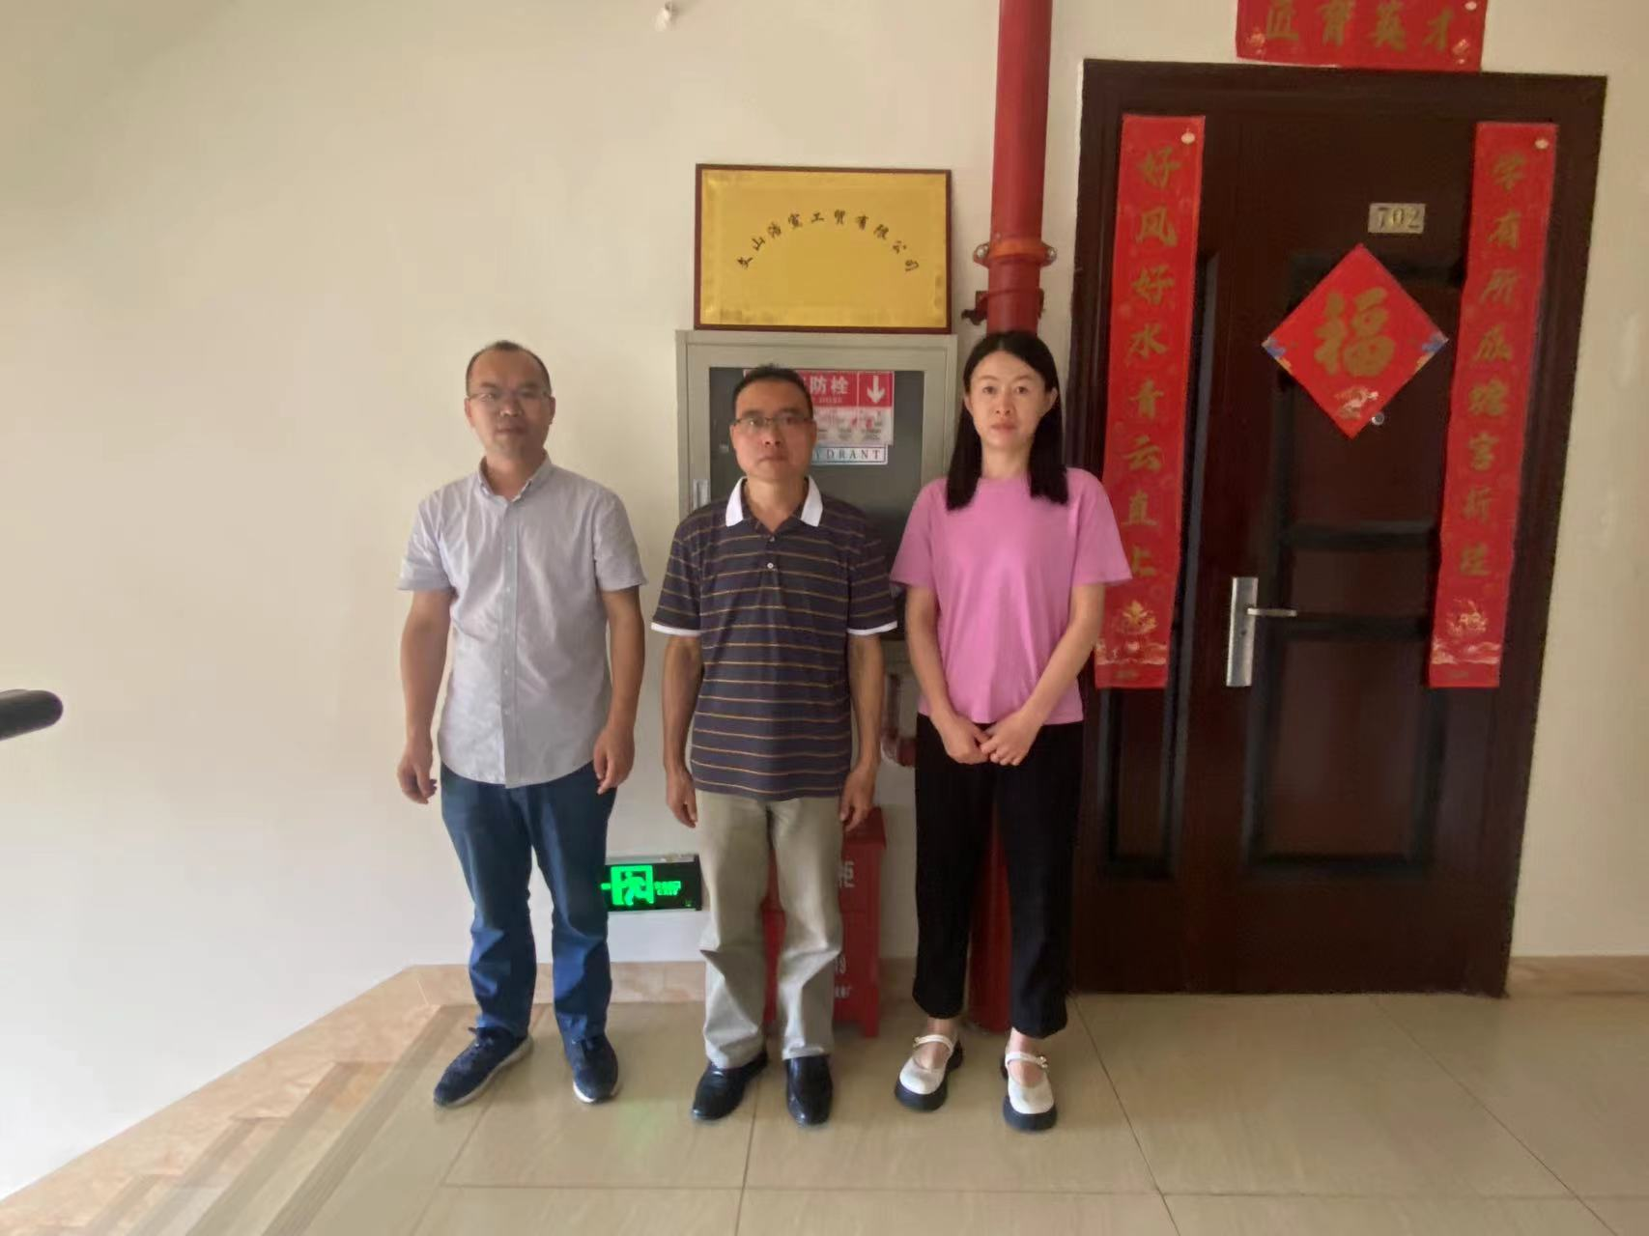
评价师与业主现场合影
左：二级评价师-黄义敏；中：三级评价师-季凯光；右：业主-李亚娜

